附件6

广西壮族自治区工程研究中心

（或人工智能场景工程研究中心）申报

与评价系统

操

作

指

南

2025 年 7月

**目录**

1.系统简介 1

2. 平台入口 2

3. 账号注册与登录 5

3.1.平台用户注册 5

3.2.平台用户登录 7

4. 自治区工程研究中心（人工智能场景工程研究中心）申报与评价系统 8

4.1.自治区工程研究中心（人工智能场景工程研究中心）申报 9

4.1.1.新增申报 9

4.1.2.查询 12

4.1.3.修改 14

4.1.4.删除 14

4.2.自治区工程研究中心评价 15

4.2.1.新增评价 15

4.2.2.查询 18

4.2.3.修改 18

4.2.4.删除 19

5. 技术支持 20

1. 系统简介

自治区工程研究中心（或人工智能场景工程研究中心）申报与评价系统依托广西投资项目在线审批监管平台（以下称为“平台”）建设。系统由自治区工程研究中心（或人工智能场景工程研究中心）**申报**和自治区工程研究中心**评价**模块组成。依托单位（以下称为“业主”）通过自治区工程研究中心申报与评价系统报送工程研究中心信息。

1. 平台入口

自治区工程研究中心（或人工智能场景工程研究中心）申报与评价通过【广西投资项目在线审批监管平台】申报。

**入口方式一：**网页搜索【广西投资项目在线审批监管平台】或者直接输入网址<https://zxsp.fgw.gxzf.gov.cn/>。

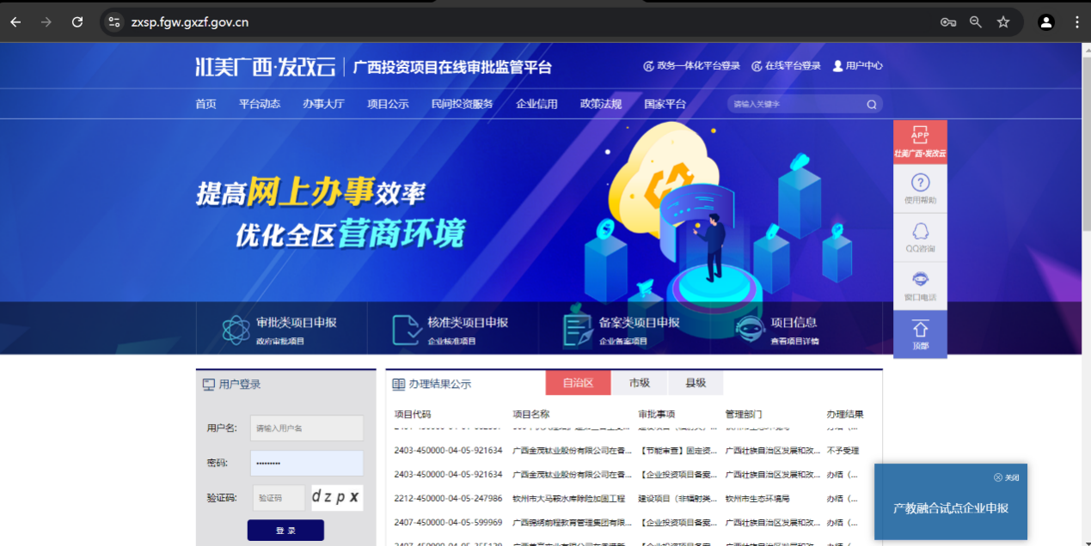

**入口方式二：**广西壮族自治区发展和改革委员会网站首页底部-便民服务-点击【广西投资项目在线审批监管平台】进入。

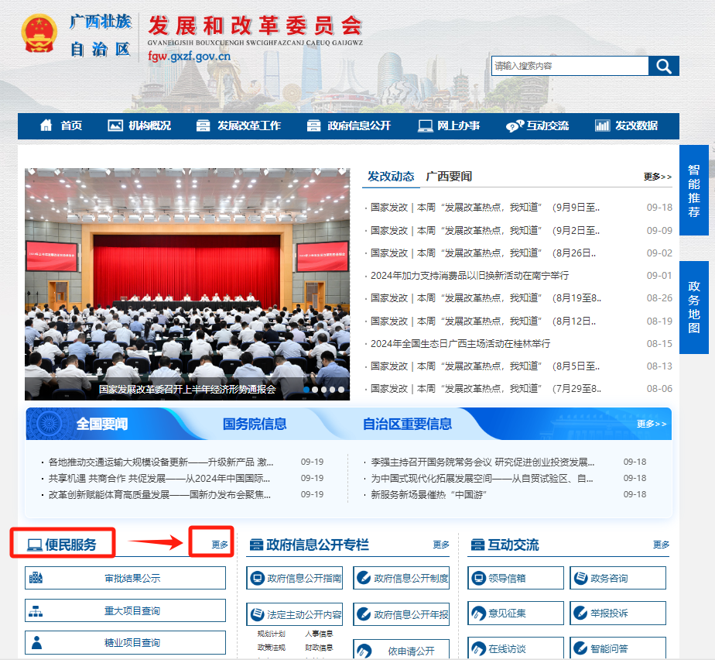

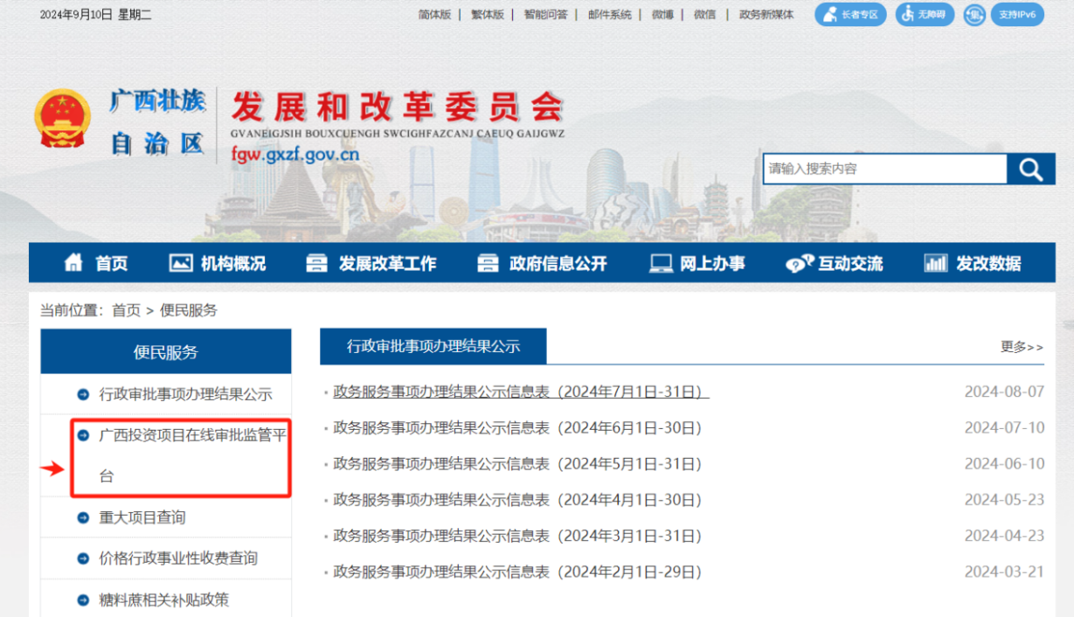

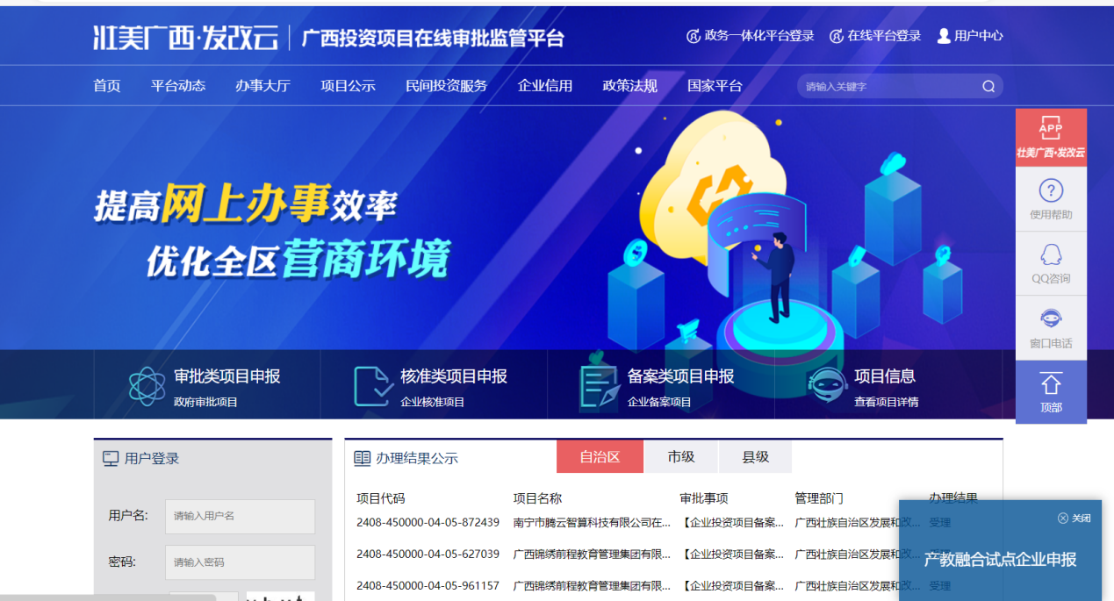

1. 账号注册与登录
   1. 平台用户注册

在首页的“用户登录”框中点击“用户注册”按钮，如下：

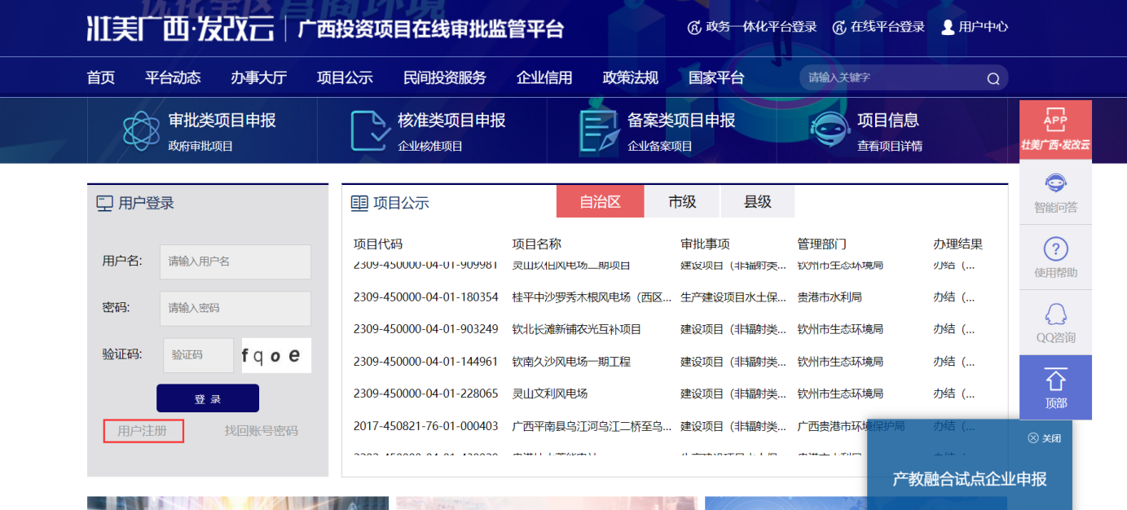

进入注册页面后，按照要求填写好注册信息，点击“立即注册”按钮。

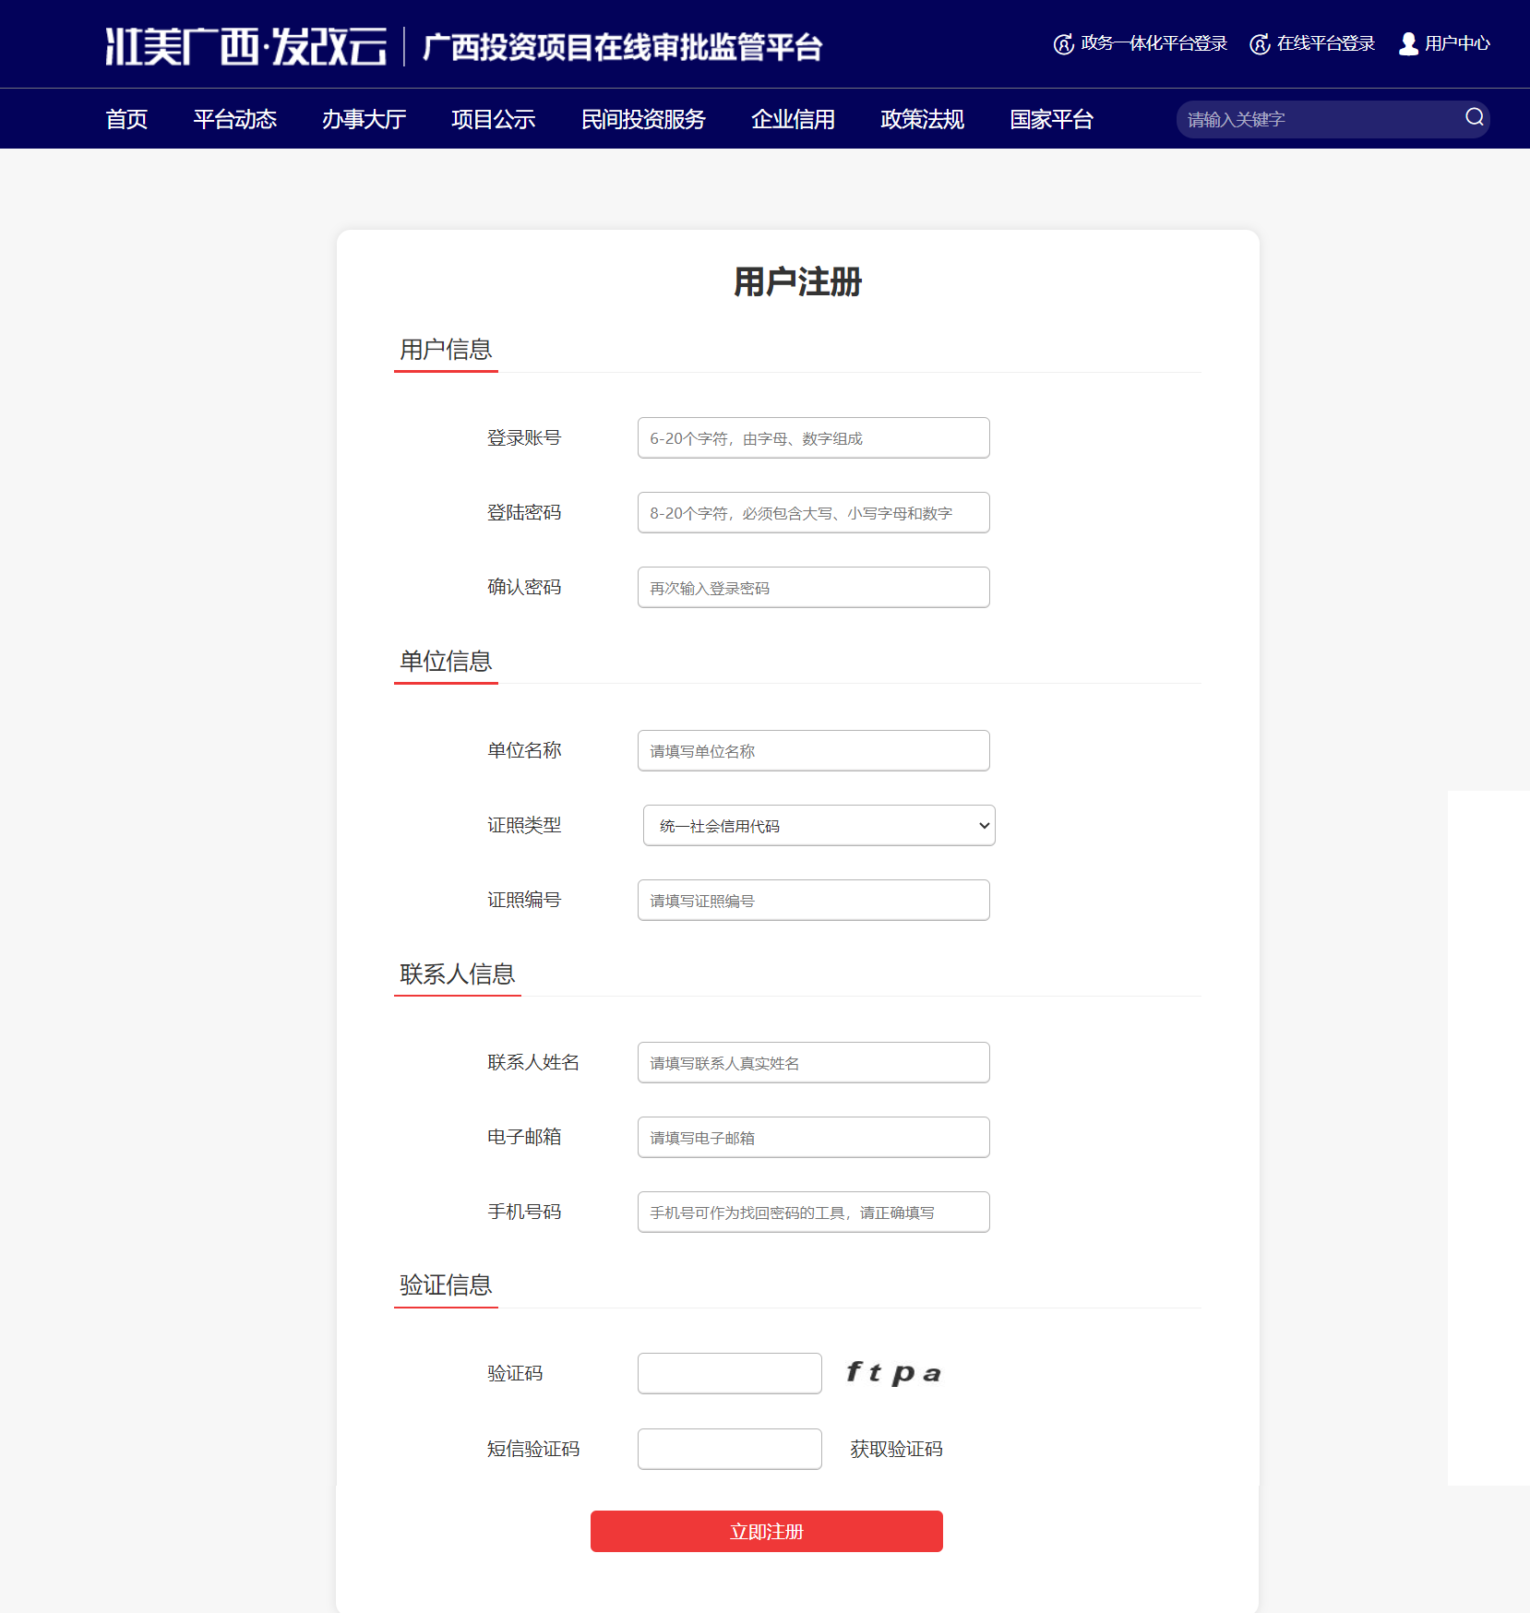

* 1. 平台用户登录

点击【在线平台登录】进行登录，如下：

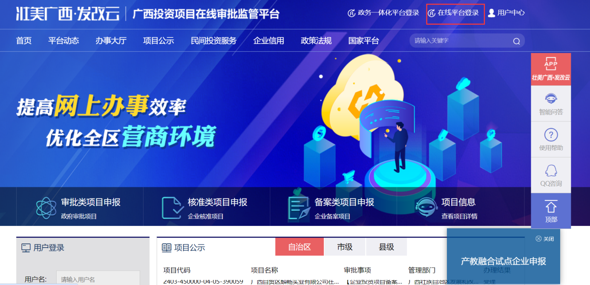

弹出登录页，输入用户名、密码以及验证码，点击“登录”。

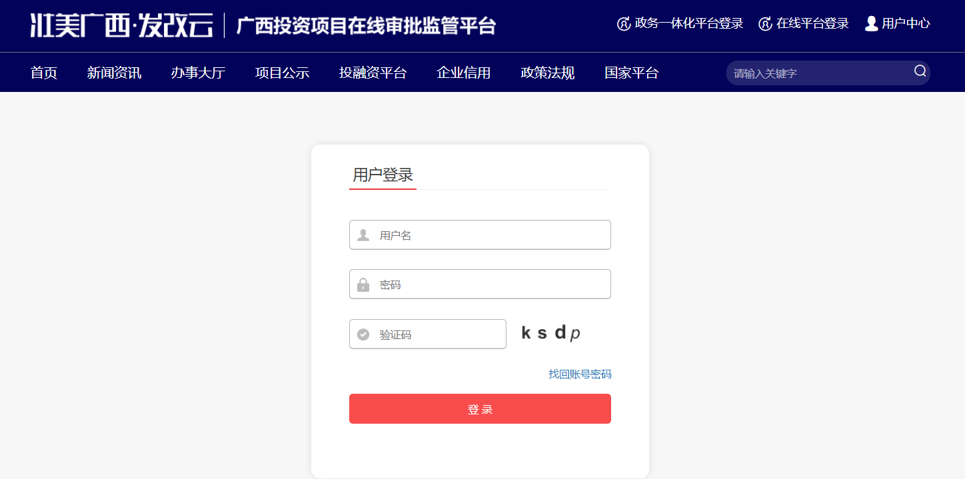

1. 自治区工程研究中心申报与评价系统

业主可通过如下两种方式进入自治区工程研究中心申报与评价系统。

**方式一：**业主登录到系统，在系统首页点击【自治区工程研究中心】进入【工程研究中心申报与评价】页面进行申报或评价。

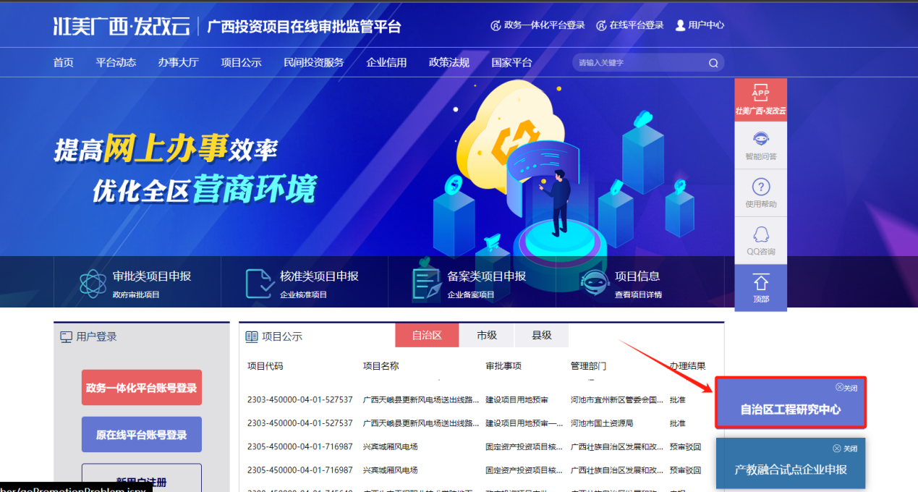

**方式二：**业主登录到系统后，进入【用户中心】-【工程研究中心申报与评价】页面进行申报或评价。

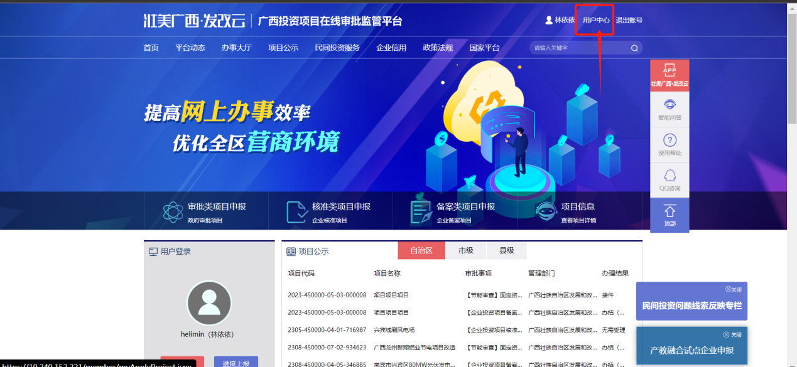

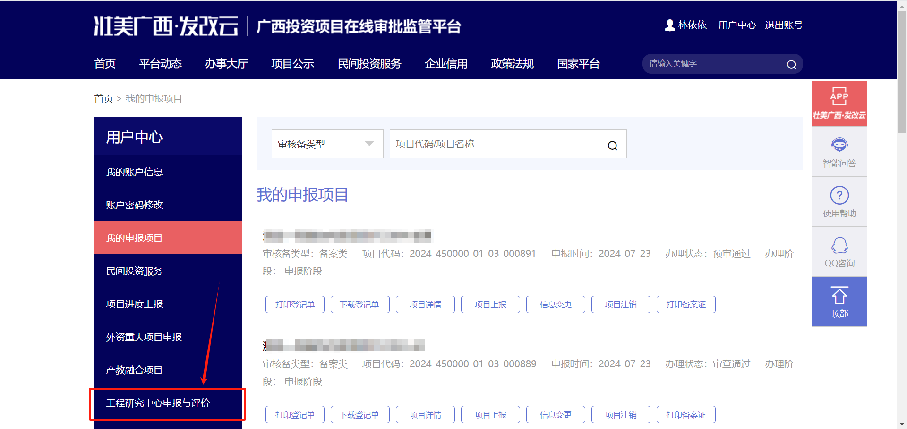

* 1. 自治区工程研究中心（或人工智能场景工程研究中心）申报
     1. 新增申报

点击【新增申报】进入申报页面。依次按表单要求填写基本信息、依托单位、报告正文、附件及清单信息。

注：填报过程中点击【保存草稿】可暂存工程研究中心信息，后续可继续修改信息；填报完毕点击【提交】按钮，工程研究中心申报信息将无法修改信息。

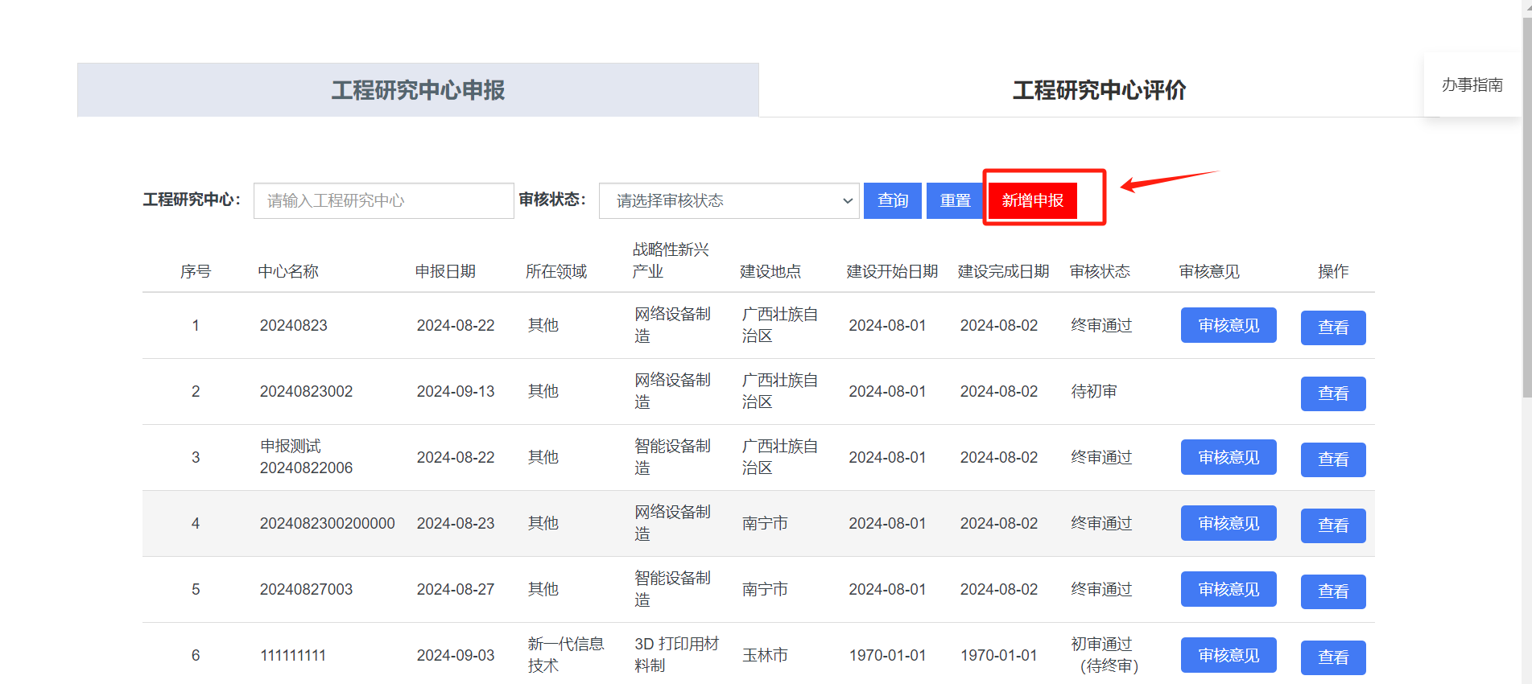

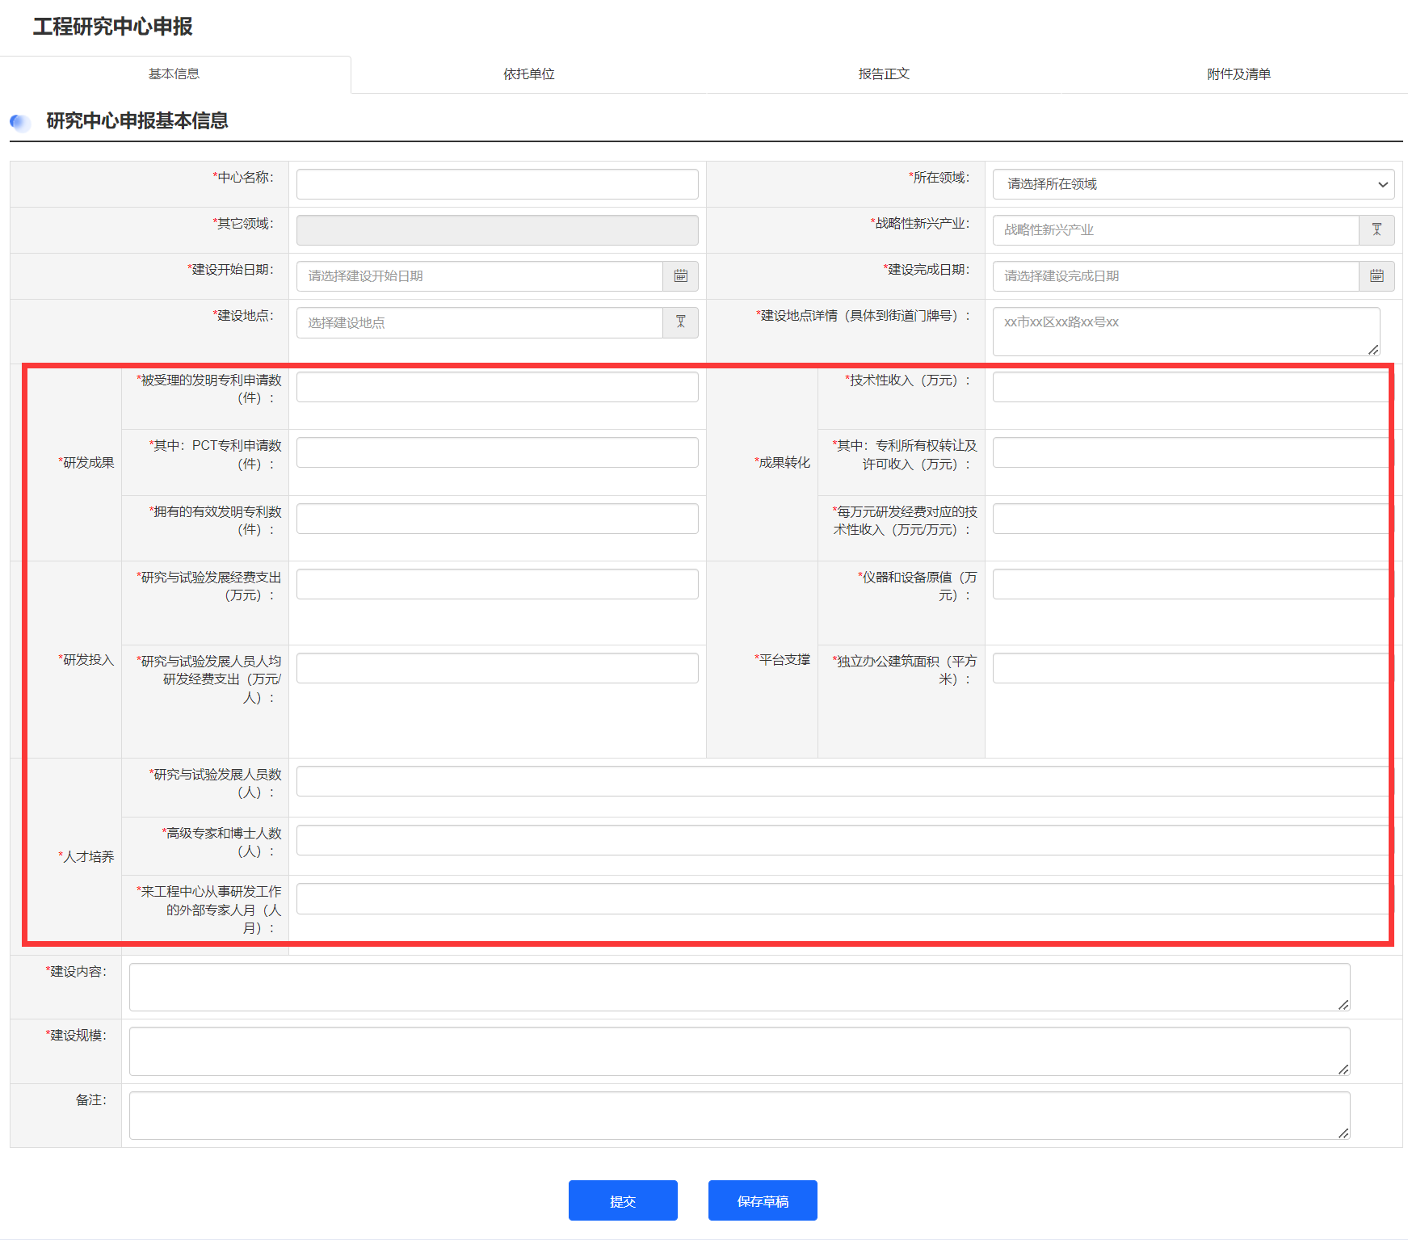

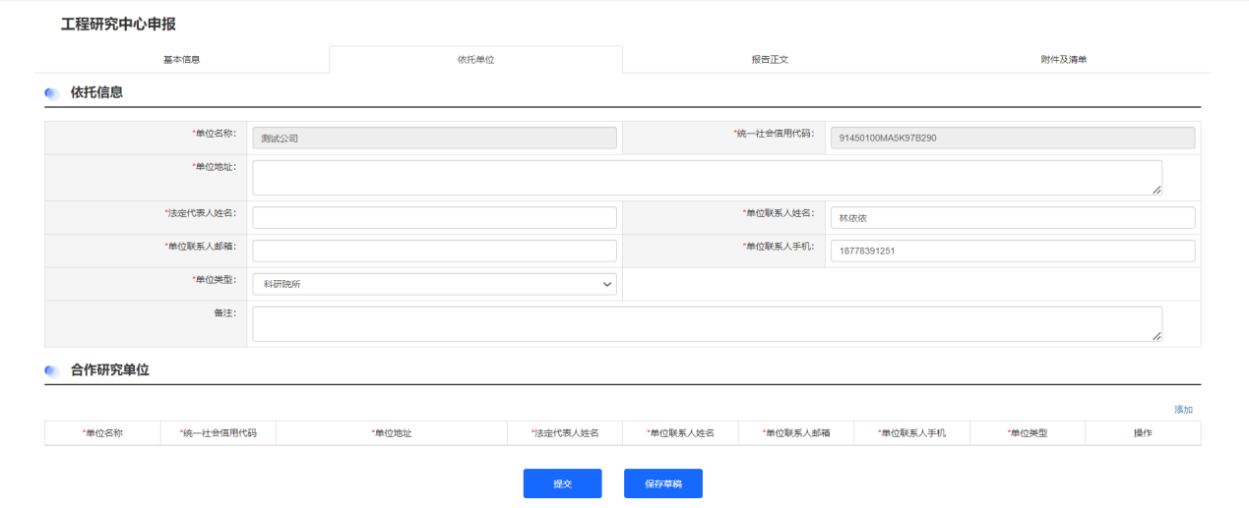

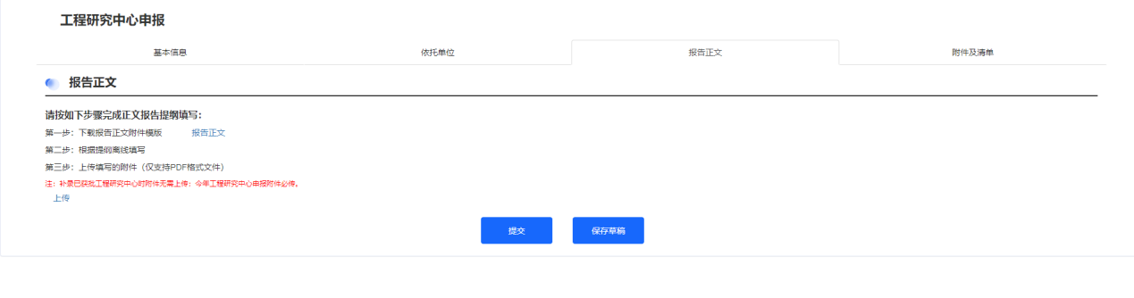

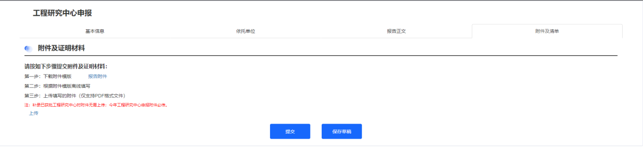

保存草稿：填报过程中点击【保存草稿】可暂存工程研究中心信息，该工程研究中心申报数据为“草稿”状态，后续可继续修改信息。

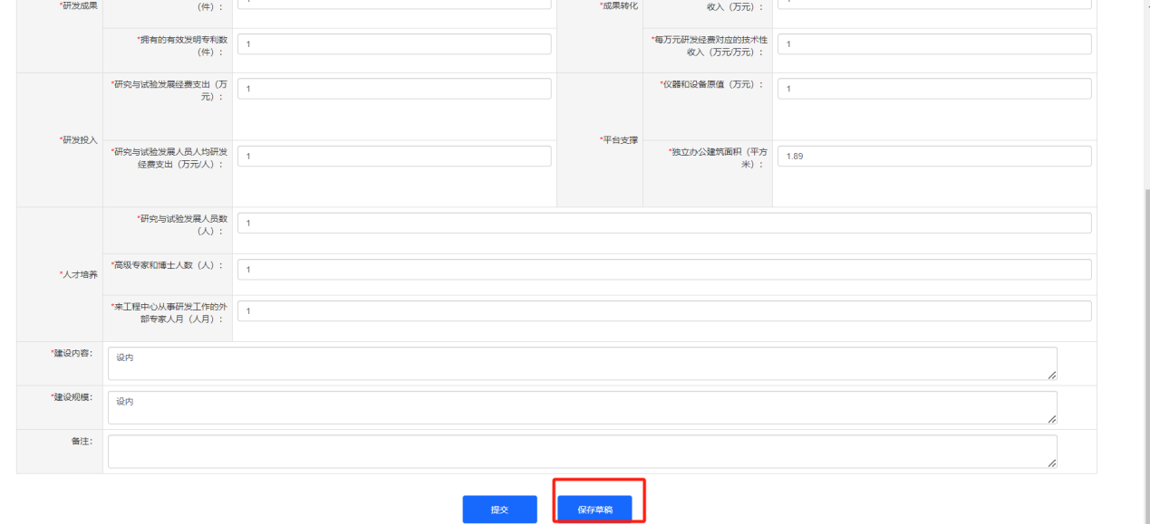

提交：填报完毕点击【提交】按钮，该工程研究中心申报数据为“待初审”状态，业主用户将无法修改信息。若需进行修改，可联系后台审批人员将该数据做“初审不通过”处理。

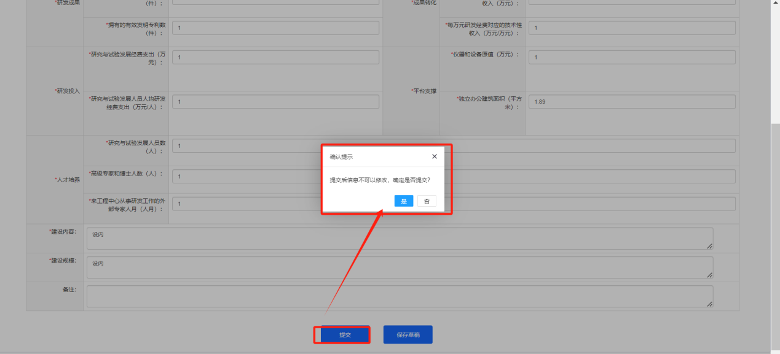

* + 1. 查询

进入【工程研究中心申报】页面。显示当前业主申报的所有工程研究中心列表。支持按工程研究中心、审核状态查询。

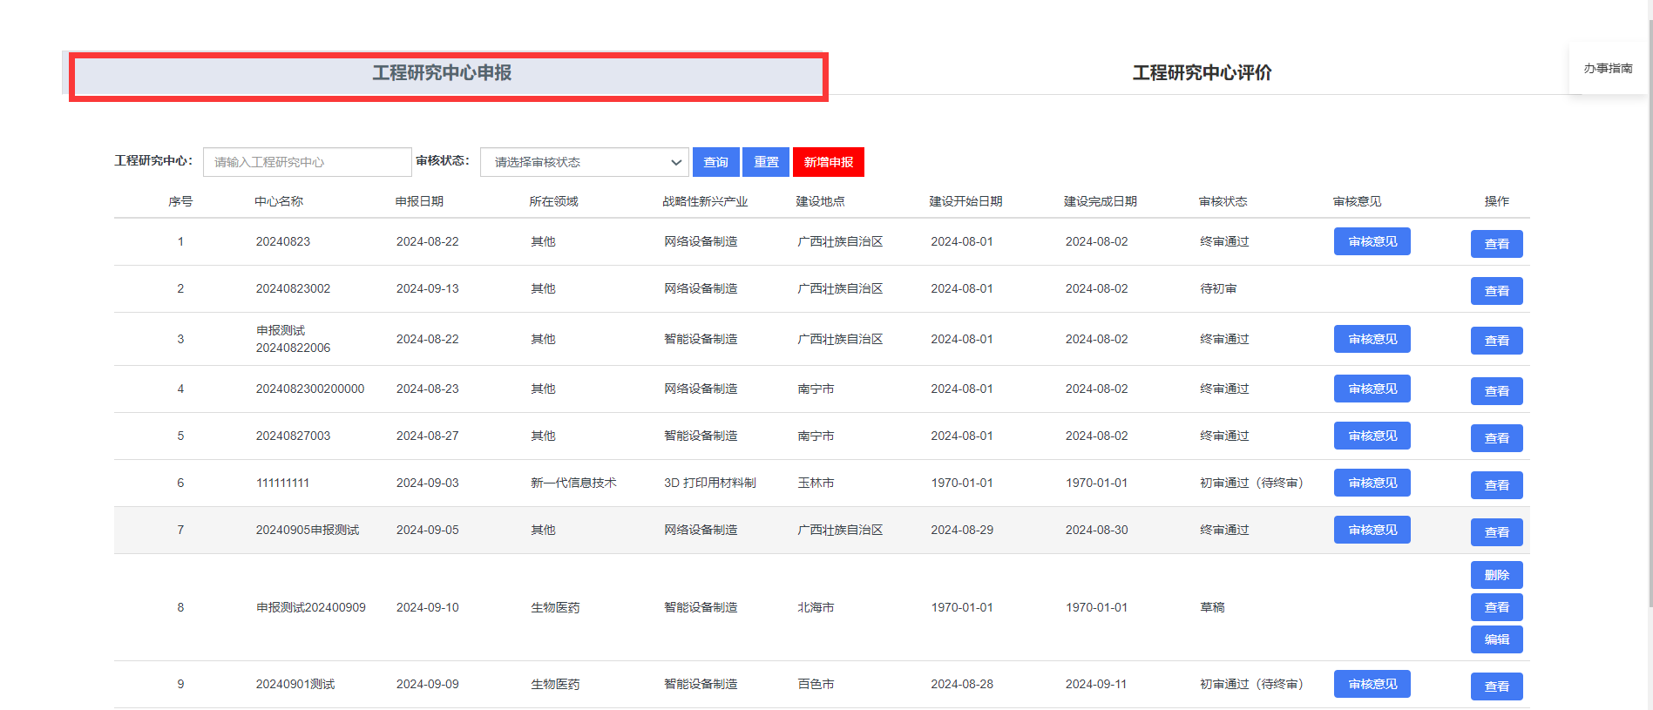

点击【查看】按钮，可查询到该工程研究中心详细信息。

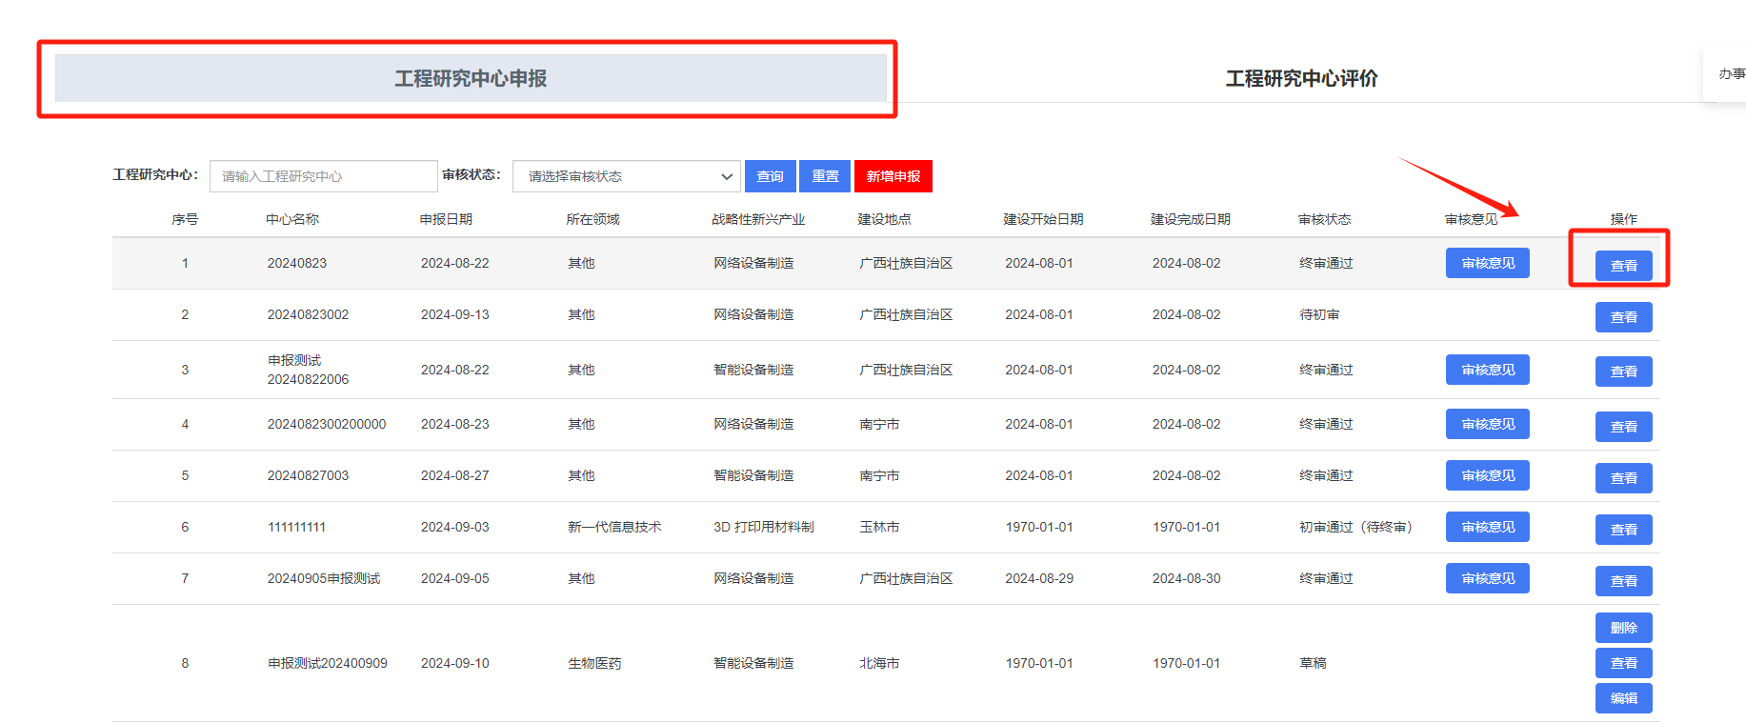

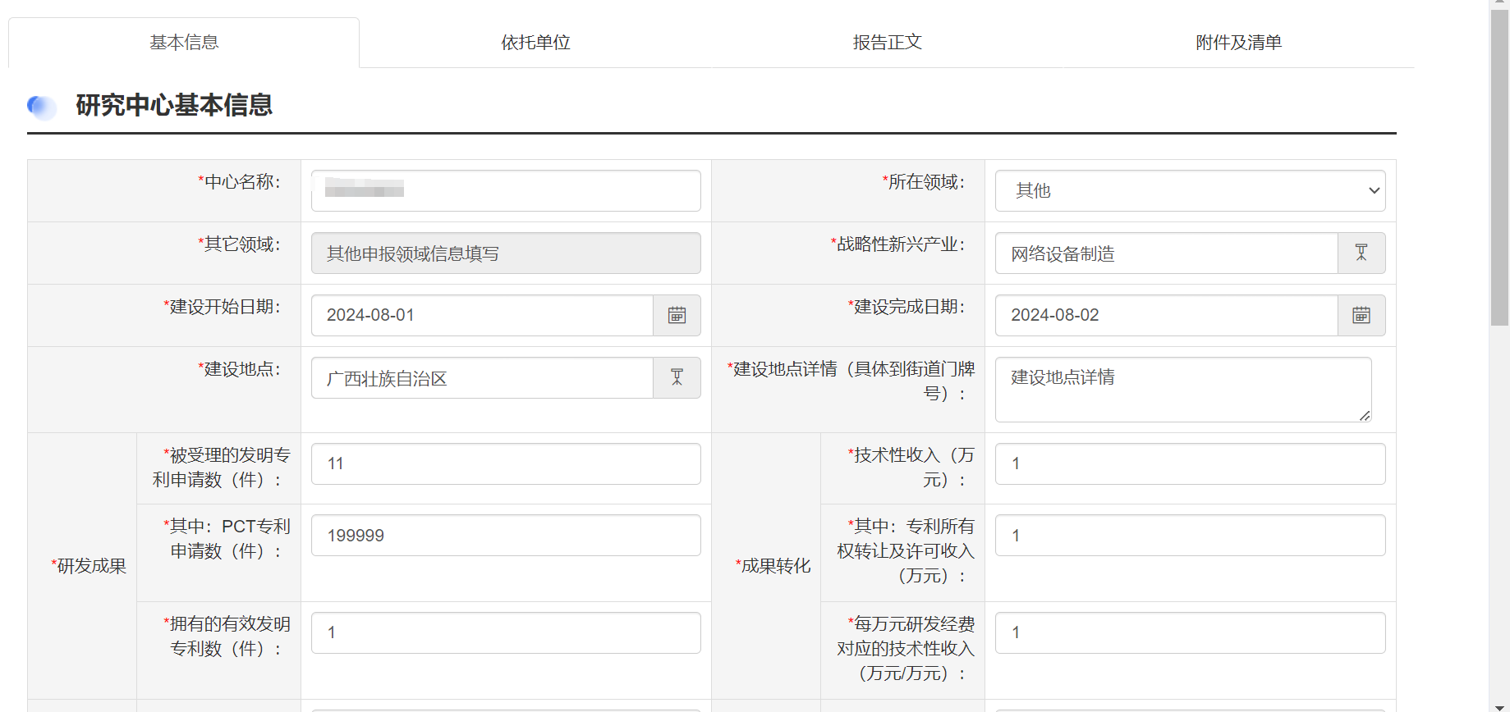

点击【审核意见】按钮，可查看该工程研究中心审核信息。

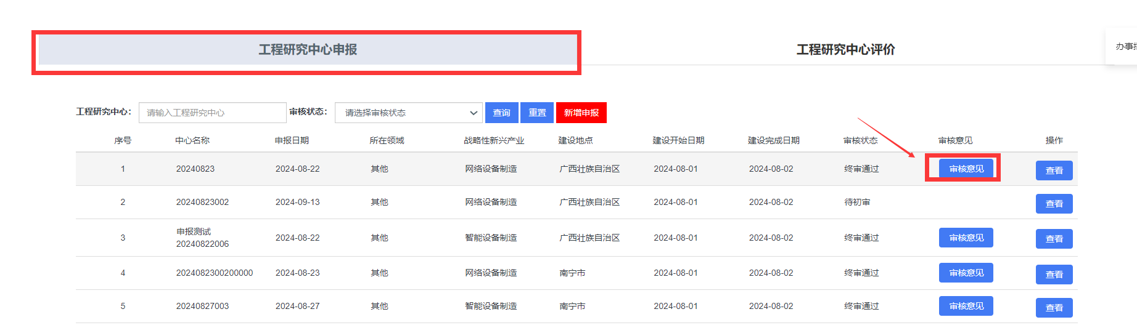

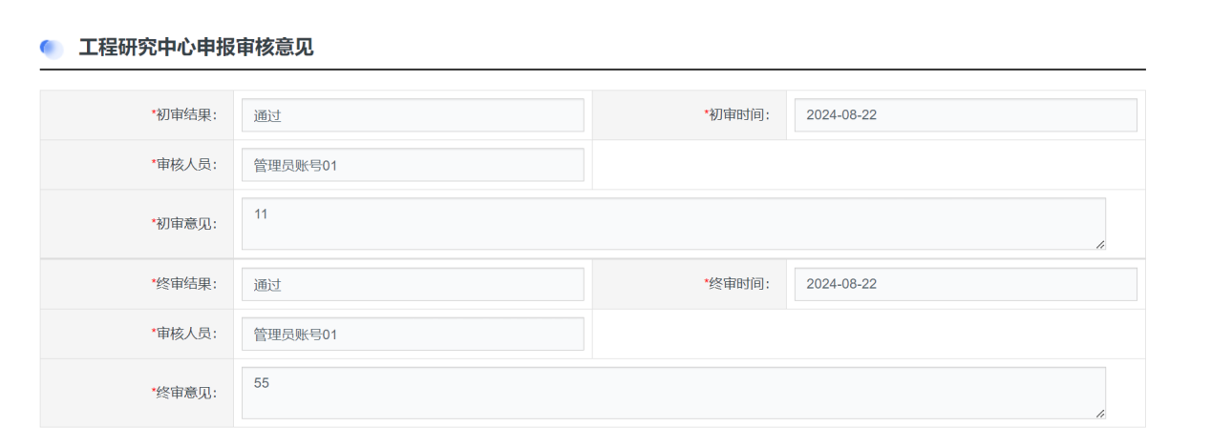

* + 1. 修改

处于“草稿”“初审不通过”状态，申报数据可以修改。

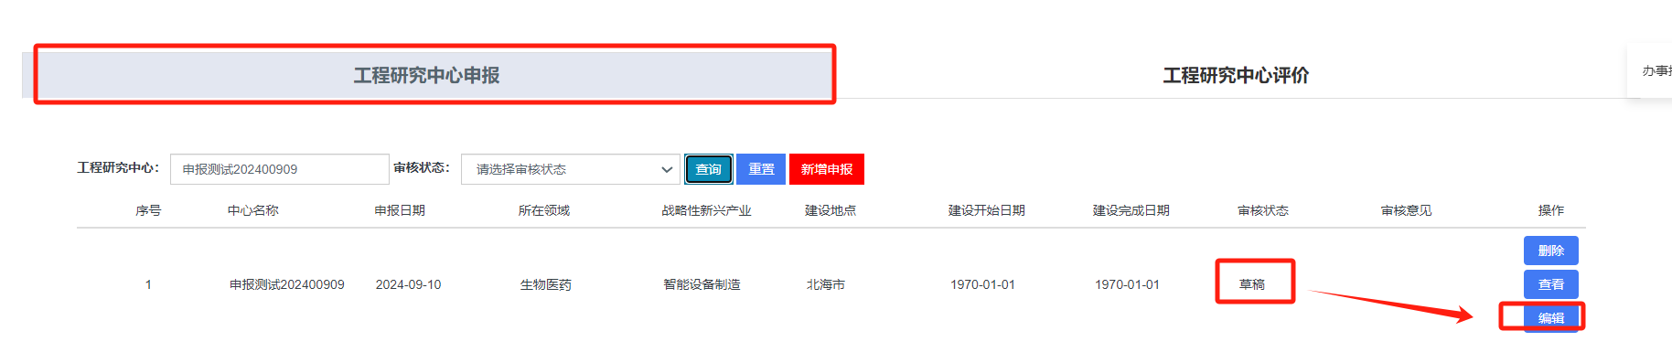

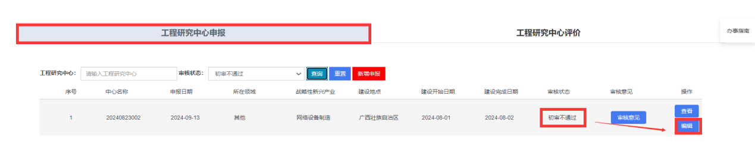

* + 1. 删除

通过【保存草稿】暂存的工程研究中心信息，该工程研究中心申报数据为“草稿”状态，支持对该数据进行删除处理。

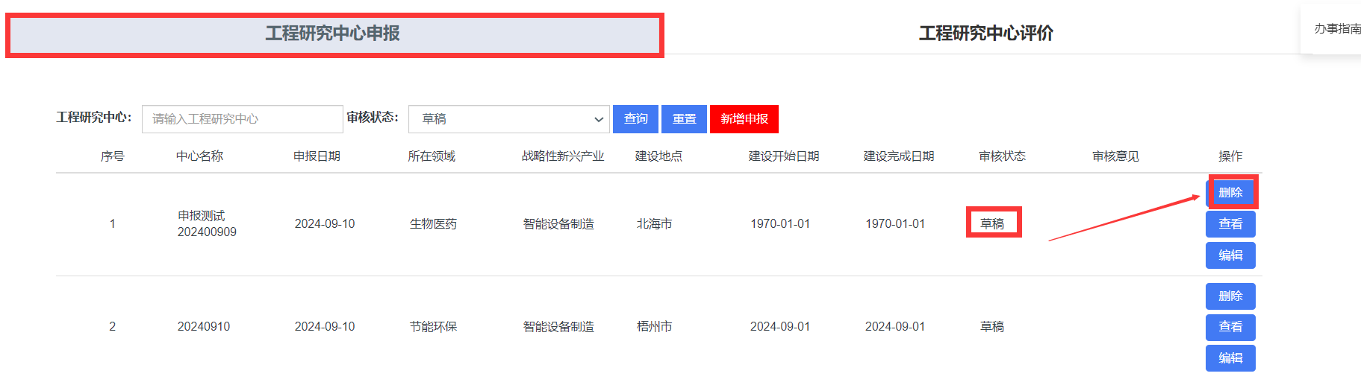

* 1. 自治区工程研究中心评价

业主对之前线下申报的自治区工程研究中心进行评价时，需先在**申报平台模块对已获批工程研究中心的基本信息进行补录（**对已获批工程研究中心的基本信息补录时，研发成果、成果转化、研发投入、平台支撑、人才培养各子项信息可填0，报告正文、附件及清单信息可不添加**）**，补录流程参见4.1自治区工程研究中心申报。

* + 1. 新增评价

点击【新增评价】按钮，打开已申报的工程研究中心申报信息。

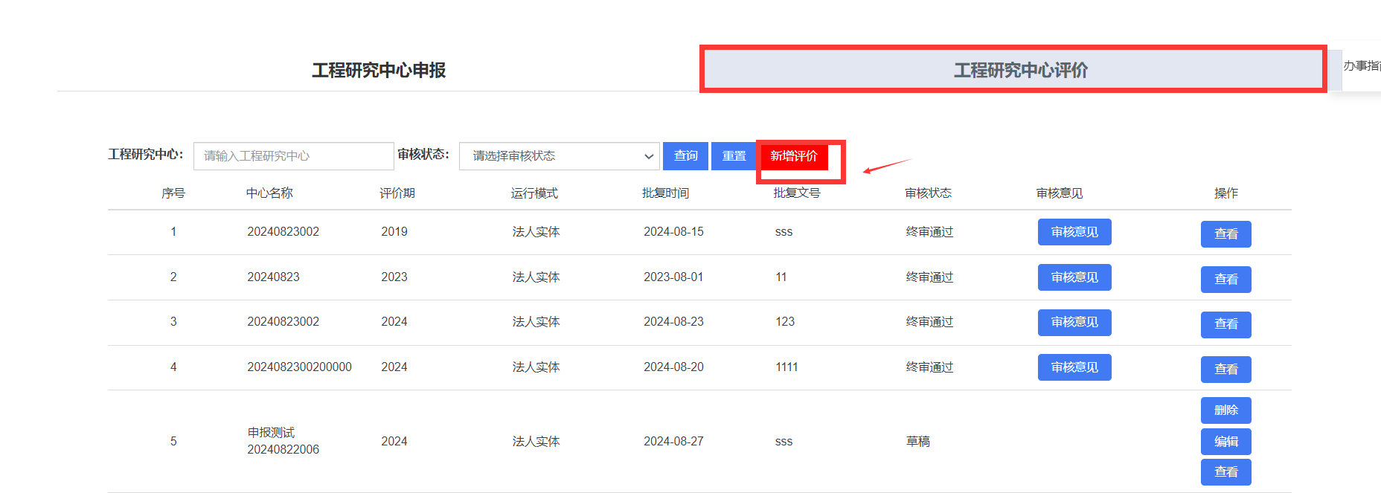

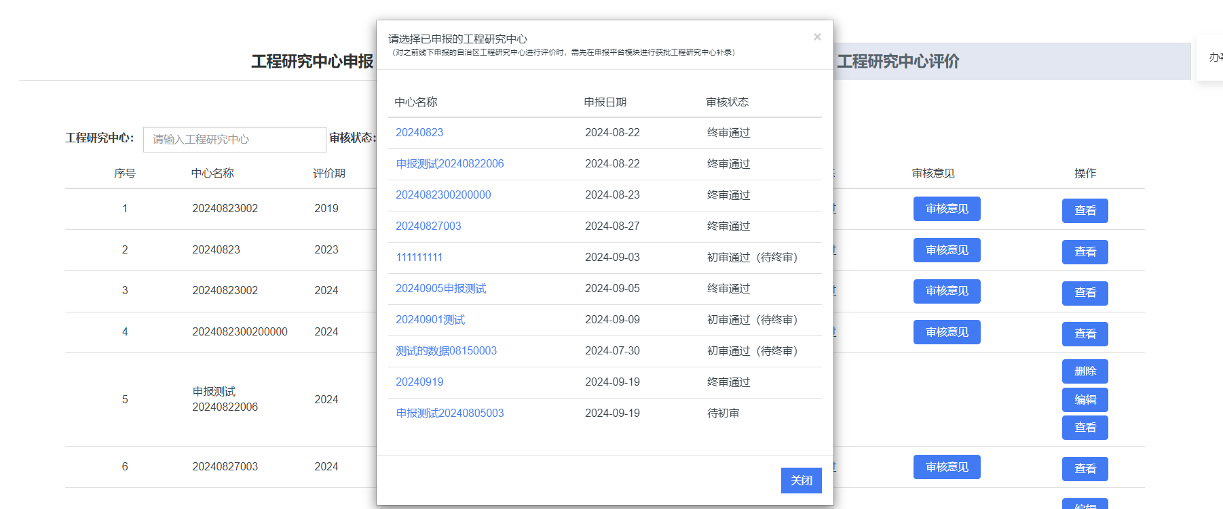

选择需要进行评价的工程研究中心，进入评价页面。依次按照表单填写基本信息、依托单位、报告正文、附件及清单信息。

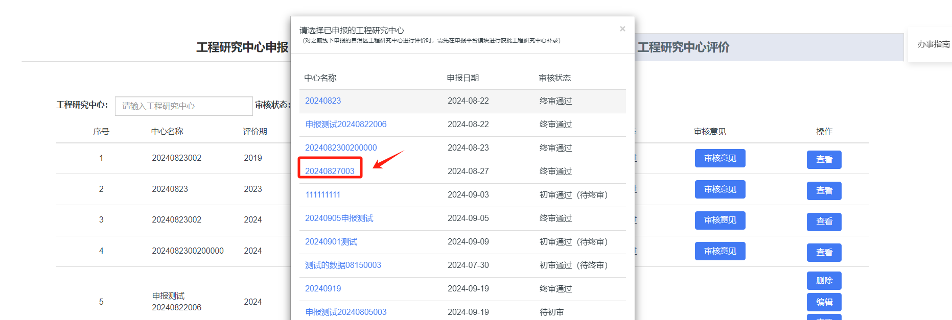

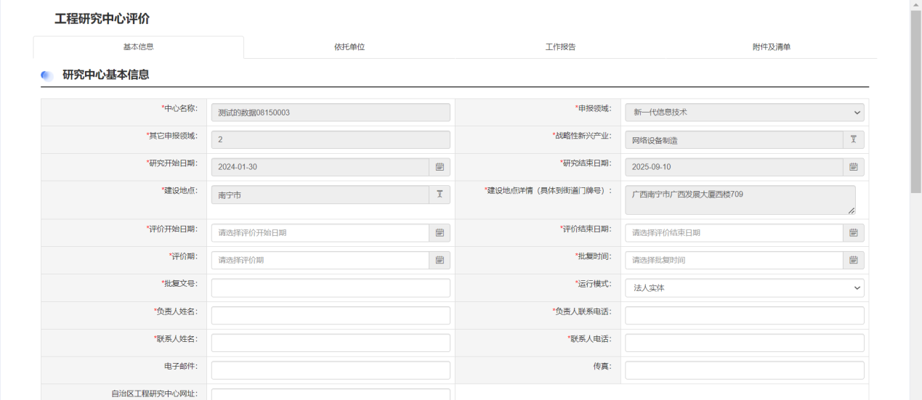

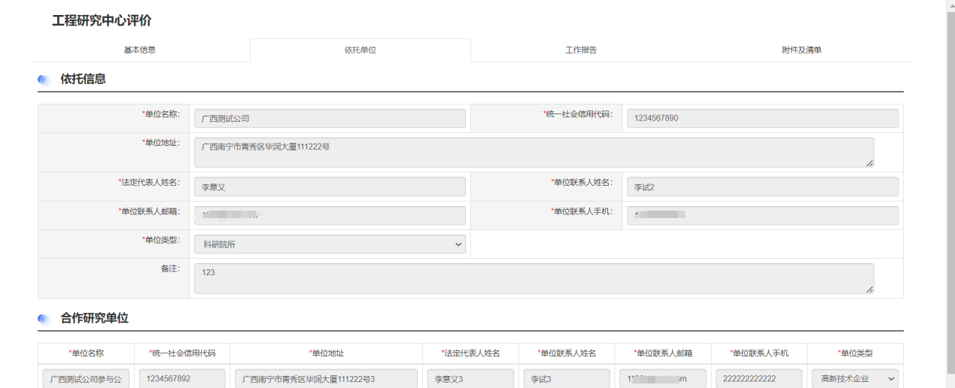

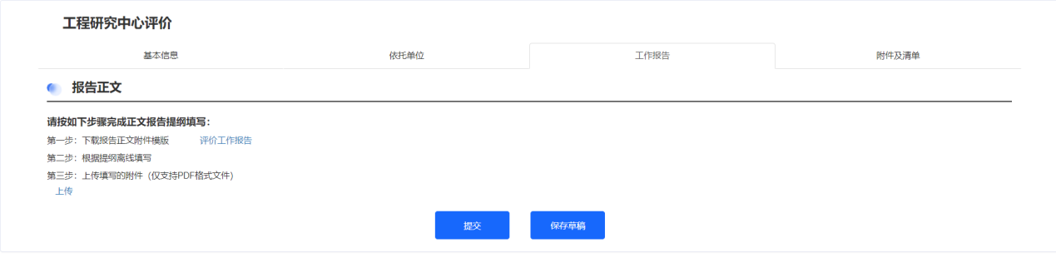

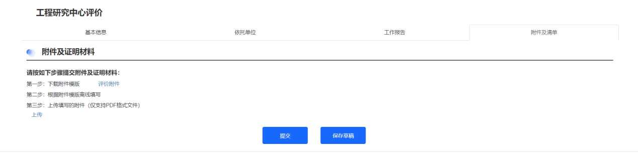

保存草稿：填报过程中点击【保存草稿】可暂存工程研究中心评价信息，该工程研究中心评价数据为“草稿”状态，后续可继续修改信息。

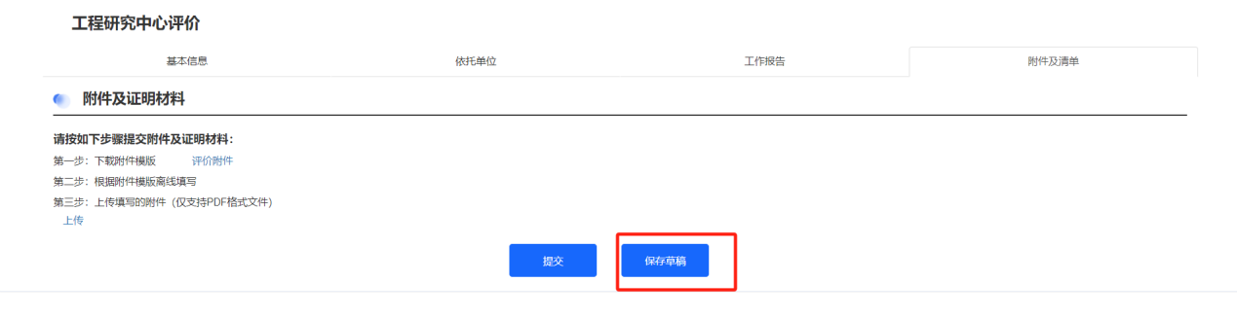

提交：填报完毕点击【提交】按钮，该工程研究中心评价数据为“待初审”状态，业主用户将无法修改信息。若需进行修改，可联系后台审批人员将该评价数据做“初审不通过”处理。

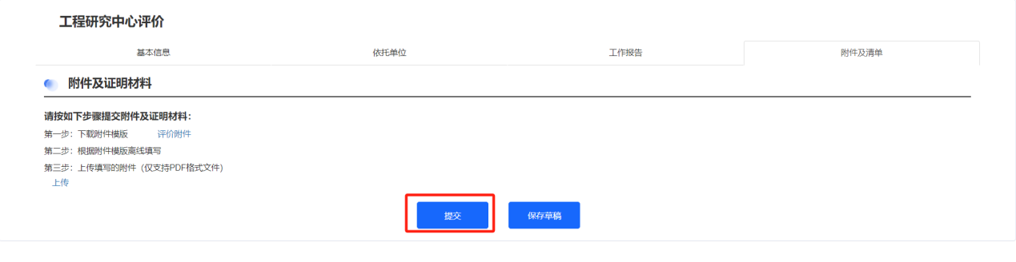

* + 1. 查询

切换到【工程研究中心评价】页面，可管理该登录账号下的评价数据，包括“查看”，“编辑”以及“删除”。支持按工程研究中心、审核状态查询提交的评价信息。

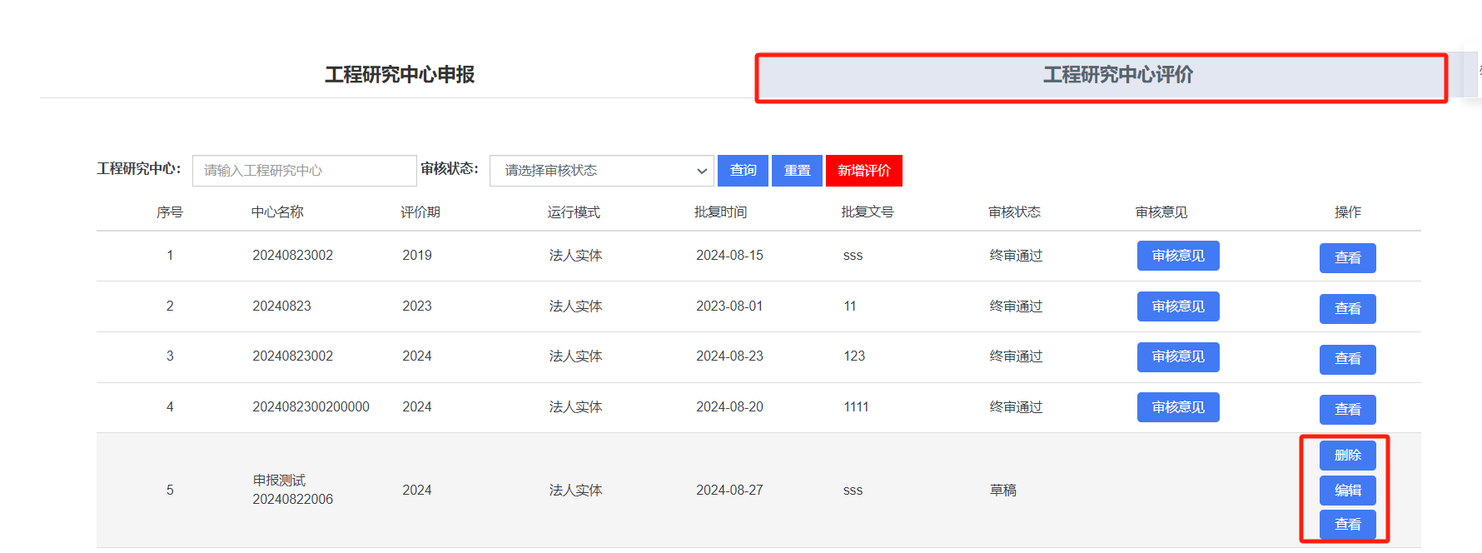

* + 1. 修改

支持对“草稿”“初审不通过”的状态工程研究中心评价数据进行修改。

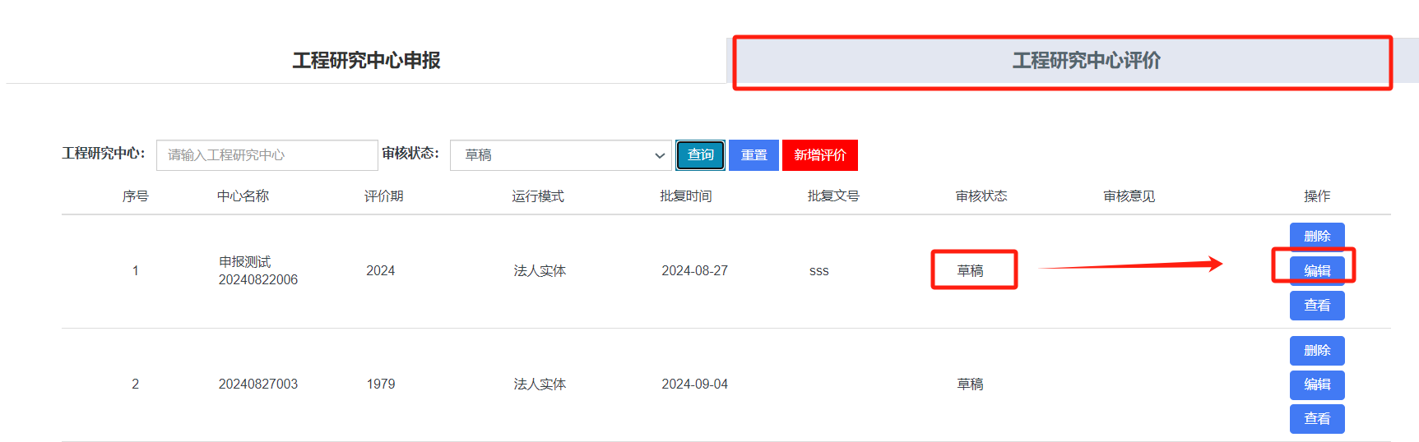

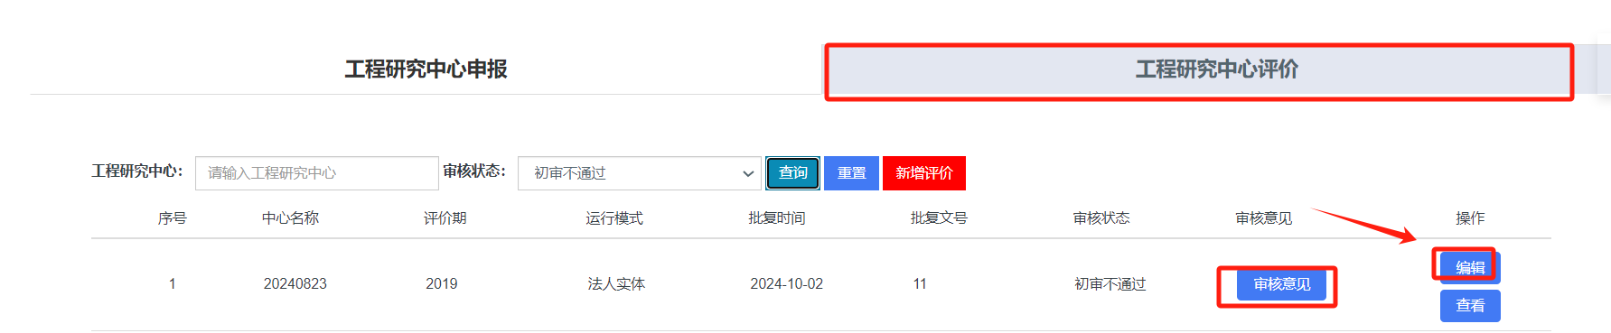

* + 1. 删除

通过【保存草稿】暂存的工程研究中心评价数据，该工程研究中心评价数据为“草稿”状态，支持对该数据进行删除处理。

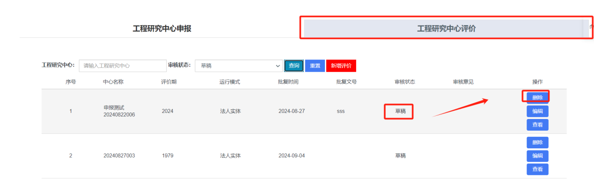

1. 技术支持

平台账号注册、登录问题，请联系门户技术支持0771-2270569。

自治区工程研究中心（或自治区人工智能场景工程研究中心申报）与评价填报中遇到操作问题，可联系系统技术支持19162300787。